国际教育学院实验报告

姓名：__房森______ 学号：__2024030107______ 专业：_计算机科学与技术___ 年级：___2020级___

课程： 汇编语言与接口技术 主讲教师：__周珂______ 辅导教师：______

实验时间：_2022__年 _12_月 _29__日 _下_午_18_时至_24_时，实验地点____家中____

实验题目： 实验六 中断控制器 8259A 实验

实验目的： 理解和掌握 8259A 中断控制器的单片使用，单级中断、多级中断嵌套时的工作

原理和编程应用方法，并能综合应用于各种领域。

实验环境（硬件和软件） Windows11 emu8086 微机原理虚拟仿真实验系统

实验内容：

根据以下题目要求，编写汇编语言源程序，并完成调试。

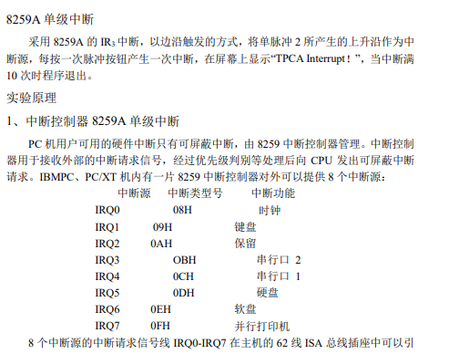

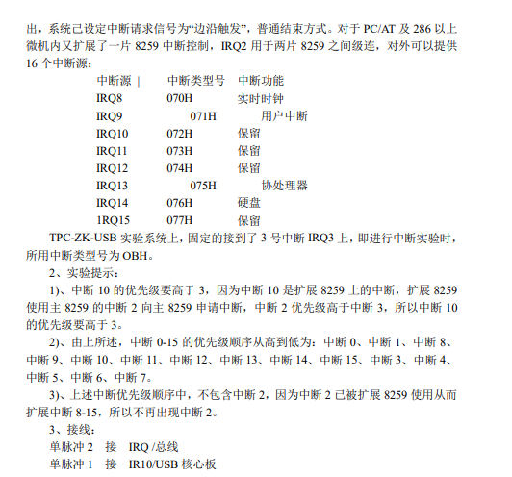

实验步骤：

1. 编写程序
2. 编译程序
3. 运行程序
4. 记录结果

实验数据记录：

#include

#include

#define cent 0xC000

#define inttype 0x0D

void interrupt myint();

void interrupt(*oldint)();

static int counter="0";

char led[10]={0xc0,0xf9,0xa4,0xb0,0x99,0x92,0x82,0xf8,0x80,0x90};

void interrupt myint()

{

counter++;

printf("this is %dth interrupt..\n",counter);

outportb(0xC400,0x00);

delay(10000);

outportb(0xa0,0x20);

outportb(0x20,0x20);        /* Send EOI */

}

main()

{

int cent0;

int cent1;

int cent2;

int i,j;

int A;

A=cent+0x68;             /*设置 tpc 卡中9054芯片io口,使能中断*/

cent0=inport(A);    /*read state*/

cent0=cent0|0x900;

outport(A,cent0);

oldint=getvect(inttype);              /*保存原中断向量*/

/*save inerrupt vector*/

disable();

setvect(inttype,myint);      /*set new vector*/

cent1=inportb(0x21);

cent1=cent1&0xdf;

outportb(0x21,cent1);

cent2=inportb(0xa1);

cent2=cent2&0xff;

outportb(0xa1,cent2);                 /*set interrupt hide code*/

enable();

printf("this program will run 10 times and exit..\n");

printf("enable now.....waiting....\n");

while(counter<10&&!kbhit())

{

for(i=0;i<10;i++)

{

outportb(0xC400,~led[i]);

for(j=0;j<300;j++)

{

delay(1000);

}

}

}

disable();

cent1=0xdf;

cent1=~cent1;

cent2=inportb(0x21);

cent2=cent2|cent1;

outportb(0xa1,cent2);               /*revover interrupt hide code*/

setvect(inttype,oldint);

cent0=inportb(A);

cent0=cent0|0xf7ff;

outport(A,cent0);            /*设置 tpc 卡中9054芯片io口,关闭中断*/

printf("done..\n");

}

问题讨论：